Huelva, 31 de Enero de 2018
Huerto Ecológico
IES San Sebastián

En Huelva, se reúnen los integrantes del Proyecto de Formación en Centro de “Mi huerto ecológico”, siendo los asistentes: Olga López, Generoso Rozas, Rocío Lepe, Joaquín del Campo, Cesáreo Rodríguez, Miguel Ángel Criado, M. Alfonso Romero, José Antonio Castilla, Lupe del Toro, Juan Cano, Juan J. Correa, Monserrat Medina, Alejandro Ruiz, Mª Teresa González, Manuel Jesús Caro, Loreto Pérez, Rodrigo Gómez, Alfonso Rodriguez, Antonio Jiménez, Manuel Bort, Laura Dávila, Ana Isabel Tallón Anguita, José Mª Orrego Vega, Jesús Manuel Romero García, Joaquin Donoso Ramón, Miguel Angel Galvez Borrero, Sandra Peña Murillo, Paqui López Castilleja¸ Carmen Caballero Bravo, Alfonso, Rosario Santos Garrido, Javier Montes Martínez, Juan José Muñoz Maillo, Santiago Dominguez Zapico, Fco. Javier Fernandez Heras, Mª del Rocío Recio Robledo, Francisco Ponce Pérez, Salvador Calderón de Anta, Antonio y Pilar Carmona.
Para tratar el siguiente Orden del día:
- Actuaciones realizadas.
- Calendario del Huerto.
- Presentar un Proyecto de Innovación del huerto
- Ruegos y preguntas

Con respecto al primer punto, se informa las actuaciones que se han realizado y de las que se están llevando a cabo:
Indicadores de seguimiento
y valoración
- Acuerdo y decisiones de los grupos que van asistir al huerto.
REALIZADO
- Propuestas al Centro para trabajar en el huerto, con la aprobación del Consejo Escolar
REALIZADO
- Establecer condiciones con los alumnos para asistir al huerto y realizar el documento.
REALIZADO
- Explicar el funcionamiento de la plataforma Colabora a los nuevos profesores que se incorporan al Grupo.

EN PROCESO
- Practicar el uso de la Plataforma Colabora.

EN PROCESO
- Búsqueda de bibliografía sobre el cultivo ecológico
REALIZADO
-Impartición de charlas sobre el cultivo ecológico (modo videos)
REALIZADO
Búsqueda de videos especializado y proyección de éstos
REALIZADO
-Recibir la información
REALIZADO
- Realización de videos tutoriales
EN PROCESO
- Comentar las lecturas y videos recomendadas sobre los huertos escolares ecológicos

REALIZADO
- Informar a los padres de la experiencia del huerto en tutoría.

REALIZADO
- Revisar las autorizaciones para que los alumnos realicen la experiencia en el huerto

REALIZADO

- Revisar las autorizaciones para que las imágenes se puedan subir al blog y a la Web del Centro

REALIZADO
- Búsqueda de tipos de encuestas de percepción.

REALIZADO
-Elaborar encuestas de percepción de la agricultura ecológica a los alumnos, antes de iniciar la experiencia.

REALIZADO
-Elaborar encuestas sobre el conocimiento de la biodiversidad.

REALIZADO
- Pasar la encuesta on-line a los alumnos.

REALIZADO

- Estudiar los resultados de la encuesta

EN PROCESO
- Compra de semillas, plantones y estiércol.

EN PROCESO
- Búsqueda de parámetros de estudio de suelos

REALIZADO
- Búsqueda de parámetros de estudio de agua

REALIZADO
- Búsqueda de parámetros de estudio de compost

REALIZADO
- Compra de material de laboratorio.

EN PROCESO
- Aprender a realizar la analítica

EN PROCESO
Elaborar un manual de las analíticas de suelo y agua.

EN PROCESO
- Conocer el funcionamiento de los aparatos digitales de la caseta meteorológica.

EN PROCESO
- Instalación de la caseta meteorológica digital.

REALIZADO
Mantenimiento de la caseta digital.

EN PROCESO
- Toma de parámetros meteorológicos.

EN PROCESO.
- Estudio de los parámetros meteorológicos.

EN PROCESO
- Estudio de la biodiversidad del parque moret.

EN PROCESO
- Búsqueda de claves de identificación de plantas.

REALIZADO
- Realizar un cuadernillo para los alumnos de identificación de plantas.

REALIZADO
Realizar un herbario en papel reciclado

EN PROCESO
Realización de un cuaderno fotográfico de invertebrados.

EN PROCESO
- Realizar un protocolo de reciclaje de papel

REALIZADO
- Realizar un taller de reciclaje de papel.

EN PROCESO
- Reciclar vasos de agua de plástico y prepararlos para sembrar semillas.

EN PROCESO
- Búsqueda y selección de productos ecológicos para evitar plagas en el huerto

EN PROCESO
- Realizar el “diario del huerto”, subiendo al blog del huerto las diferentes actuaciones.

EN PROCESO
- Ir al huerto y hacer el seguimiento de los trabajos que se realicen.

EN PROCESO
- Mantenimiento del huerto.

EN PROCESO
- Hacer guardias con los alumnos que no van al huerto

EN PROCESO
- Hacer un estudio para colocar un sistema de riego
EN PROCESO
- Entrar con los alumnos en el blog

EN PROCESO
- Buscar canciones del huerto en español y subirlas al blog

EN PROCESO
- Buscar canciones del huerto en inglés y subirlas al blog

EN PROCESO
- Buscar recetas, seleccionarlas y subirlas.

EN PROCESO
- Traducir recetas a inglés

EN PROCESO
Búsqueda de conversión de raciones de alimentos a gramos.

REALIZADO
- Búsqueda de tablas de alimentos

REALIZADO
- Búsqueda de programas y/o páginas web de estudios nutricionales

REALIZADO
- Hacer un estudio nutricional y energético de alguna de las recetas

EN PROCESO
- Realizar estudio de las dietas de alumnos y profesores.

EN PROCESO
- Elaborar un manual de analíticas de nutrientes.

REALIZADO
- Realizar la analítica de nutrientes.

REALIZADO
- Realizar redacciones de los trabajos en el huerto.

REALIZADO
- Seleccionar las mejores redacciones.

EN PROCESO
- Realizar un eco-diccionario en inglés.

EN PROCESO
- Ilustrar el eco-diccionario

EN PROCESO
- Realizar una campaña de venta de productos ecológicos: ESCAPARATE

REALIZADO
- Buscar información de fichas de trabajos de diferentes materias para trabajar con los alumnos en el aula.

EN PROCESO
- Contextualizar las fichas

EN PROCESO
- Buscar información de posturas adecuadas para trabajar en el huerto.

EN PROCESO
-Seleccionar la información y realizar fichas para trabajar las posturas adecuadas.

EN PROCESO
- Buscar información sobre la organización y ética en el trabajo.
EN PROCESO
- Contextualizar la información en el trabajo del huerto.
EN PROCESO
Trabajar con los alumnos la organización y ética en el trabajo del huerto.
EN PROCESO
- Buscar App de móvil sobre huertos ecológicos y de biodiversidad.

EN PROCESO
- Recopilación del material fotográfico, videos y trabajos del huerto de cursos anteriores.

EN PROCESO
- Seguimiento de los resultados académicos.

EN PROCESO
- Seguimiento semanal del número de amonestaciones

EN PROCESO
- Búsqueda de tipos de encuestas de percepción a posteriori

EN PROCESO
- Búsqueda de encuestas de percepción para el profesorado.

EN PROCESO
- Realizar sesiones informativas de las actuaciones desarrolladas del proyecto por departamentos

EN PROCESO
- Subir a la plataforma COLABORA, todos los documentos y trabajos que se vayan generando.

EN PROCESO

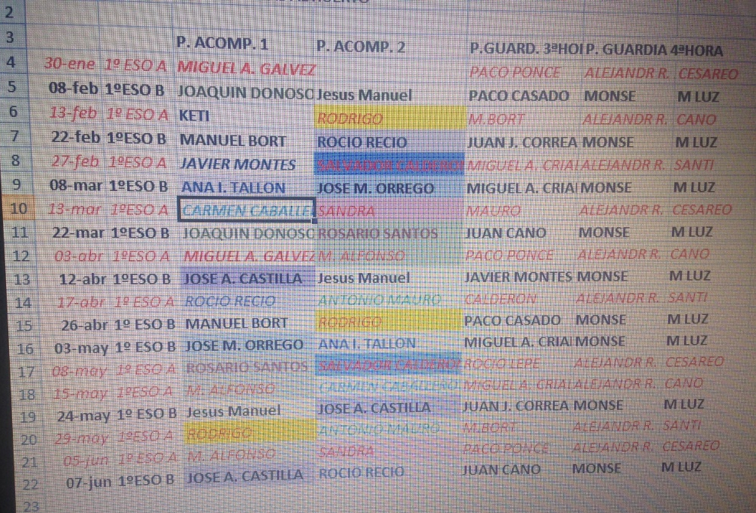
Siguiendo con el segundo punto del calendario para ir con los alumnos a huerto, se expone a continuación el que ha sido aprobado por los distintos profesores implicados:

Calendario del Huerto.

Continuando con el siguiente punto, se expone la posibilidad de Presentar un Proyecto de Innovación del huerto, y que tenemos hasta el día 28 de Febrero para presentarlo. Los profesores que quieran participar, lo deben decidir en la próxima semana.

Con respecto al último punto, no hay ningún ruego ni pregunta.
Y sin más asuntos que tratar en esta reunión, se da por finalizada y se comenta que el acta se subirá a la Plataforma Colabora.

